SMLOUVA O DÍLO
Rekonstrukce datové sítě SVČ Juventus
uzavřená podle ust. § 2586 a násl. zákona č. 89/2012 Sb., občanský zákoník (dále jen „občanský zákoník“ nebo „OZ“)

Číslo smlouvy dodavatele: …doplní uchazeč

I.
Smluvní strany
statutární město Karviná
se sídlem: Fryštátská 72/1, 733 24 Karviná
IČO: 00297534
DIČ: CZ00297534
zastoupená: Ing. Janem Wolfem, primátorem
k podpisu oprávněn: JUDr. Olga Guziurová, MPA, vedoucí Odboru organizačního na základě pověření ze dne 2. 1. 2018

Osoba oprávněná jednat ve věcech smluvních týkající se této smlouvy (kontaktní osoba):
vedoucí oddělení informačních služeb

Osoba oprávněná jednat ve věcech technických týkající se této smlouvy (kontaktní osoba):
zaměstnanci oddělení informačních služeb

(dále jen „objednatel“)
a

…doplní uchazeč
se sídlem: …doplní uchazeč
IČO: …doplní uchazeč
DIČ: …doplní uchazeč
zastoupená: …doplní uchazeč
číslo účtu: …doplní uchazeč
Zapsaná v obchodním rejstříku vedeném …doplní uchazeč, oddíl …doplní uchazeč, vložka …doplní uchazeč.

Osoba oprávněná jednat ve věcech smluvních týkající se této smlouvy (kontaktní osoba):
…doplní uchazeč

Osoba oprávněná jednat ve věcech technických týkající se této smlouvy (kontaktní osoba):
…doplní uchazeč

(dále jen „dodavatel“)

uzavřeli níže uvedeného dne, měsíce a roku tuto Smlouvu o dílo (dále jen „Smlouva“)

II.
Předmět plnění
- Dodavatel se touto smlouvou zavazuje zhotovit datovou síť včetně aktivních prvků sítě ve středisku volného času Juventus dle technické specifikace uvedené v příloze č. 1 (dále jen „dílo“).
- Dílo bude splňovat minimální technické a funkční požadavky definované v příloze č. 1.
- Objednatel se zavazuje provedené dílo od dodavatele převzít a zaplatit za ně dodavateli cenu podle čl. IV. této smlouvy.

III.
Doba plnění
- Dílo bude dodáno do 6 týdnů od účinnosti této smlouvy.
- Dodavatel splní svou povinnost provést dodávku díla jeho řádným ukončením a předáním objednateli do provozu. Termínem dokončení díla se rozumí oboustranné odsouhlasení předávacího protokolu.

IV.
Cena
- Smluvní strany se dohodly na celkové ceně za řádně provedené dílo takto:
Cena za celé dílo:
Cena bez DPH: … doplní uchazeč Kč
DPH: … doplní uchazeč Kč
Cena včetně DPH: … doplní uchazeč Kč

- Cena za dodávku díla je stanovena dodavatelem na základě položkového rozpočtu, který je uveden v příloze č. 2. Zjištěné odchylky, vynechání, opomnění, chyby a nedostatky položkového rozpočtu (neboli Cenová kalkulace) nemají vliv na smluvní cenu díla, na rozsah díla ani na další ujednání smluvních stran v této smlouvě.
- V případě, že se na díle vyskytnou vícepráce, které nebyly obsaženy v položkovém rozpočtu vinou objednatele, tyto vícepráce nebylo možné při náležité péči předvídat a jsou nezbytné pro provedení díla, může se, po vzájemné dohodě objednatele se zhotovitelem, termín provedení prací na díle stanovený v čl. III odst. 1 této smlouvy posunout o dobu nezbytně nutnou k provedení těchto víceprací.
- Jednotkové ceny uvedené v položkovém rozpočtu jsou cenami pevnými po celou dobu realizace díla. Položkový rozpočet tvoří přílohu č. 4 této smlouvy.
- Příslušná sazba daně z přidané hodnoty (DPH) bude účtována dle platných předpisů ČR v době zdanitelného plnění. Za správnost stanovení příslušné sazby daně z přidané hodnoty nese veškerou odpovědnost dodavatel.
- Cena díla podle odst. 1 je cenou nejvýše přípustnou a může být změněna jen dodatkem smlouvy z níže uvedených důvodů:
- před nebo v průběhu realizace díla dojde ke změnám daňových předpisů majících vliv na cenu díla; v takovém případě bude cena upravena dle sazeb daně z přidané hodnoty platných ke dni zdanitelného plnění,
- v případě víceprací, služeb a dodávek požadovaných objednatelem a neobsažených ve specifikaci díla nebo způsobených chybou v položkovém rozpočtu vinou objednatele,
- v případě méněprací.
- Dodavateli vzniká právo na zvýšení sjednané ceny teprve v případě, že změna bude schválena smluvními stranami formou uzavření dodatku ke smlouvě. Bez platného
a účinného dodatku ke smlouvě o dílo nemá dodavatel právo na úhradu ceny za dodatečné dodávky a služby.
- Důvodem pro změnu ceny díla není plnění dodavatele, které bylo vyvoláno jeho prodlením při provádění díla, vadným plněním, chybami a nedostatky v položkovém rozpočtu, pokud jsou tyto chyby důsledkem nepřesného nebo neúplného ocenění soupisu dodávek a služeb dle položkového rozpočtu.

V.
Platební podmínky
- Objednatel neposkytuje dodavateli zálohy.
- Podkladem pro úhradu ceny budou faktury, které budou mít náležitosti daňového dokladu podle zákona o DPH.
- Dodavatel bude fakturovat cenu za dodávku díla dle čl. IV, odst. 1 po jeho řádném předání.
- Splatnost faktury je 21 dnů ode dne jejího doručení objednateli. Dnem uskutečnění zdanitelného plnění je den předání a převzetí díla.
- Kromě náležitostí stanovených platnými právními předpisy pro daňový doklad je dodavatel povinen ve faktuře uvést i tyto údaje:
- číslo smlouvy objednatele, IČO objednatele,
- předmět smlouvy, tj. text „Rekonstrukce datové sítě Juventus“,
- cena na faktuře bude uvedena dle čl. IV odst. 1.
- Objednatel je oprávněn vadnou fakturu před uplynutím lhůty splatnosti vrátit druhé smluvní straně bez zaplacení k provedení opravy v těchto případech:
- nebude-li faktura obsahovat některou povinnou nebo dohodnutou náležitost nebo bude-li chybně vyúčtována cena za dílo,
- budou-li vyúčtovány práce, které nebyly provedeny či nebyly potvrzeny oprávněným zástupcem objednatele.
- Ve vrácené faktuře objednatel vyznačí důvod vrácení. Dodavatel provede opravu vystavením nové faktury. Vrátí-li objednatel vadnou fakturu dodavateli, přestává běžet původní lhůta splatnosti. Celá lhůta splatnosti běží opět ode dne doručení nově vyhotovené faktury objednateli.
- Povinnost zaplatit cenu za dílo je splněna dnem odepsání příslušné částky z účtu objednatele.

VI.
Předání a převzetí díla
- Dílo je provedeno, je-li ukončeno a protokolárně předáno. Objednatel převezme dílo bez výhrad, nebo s výhradami poté, co se s dílem řádně seznámil. Pokud je to k řádnému provedení díla třeba, je dílo dokončeno až úspěšným provedením dohodnutých zkoušek a předáním zápisu o jejich provedení.
- Dílo bude dodavatelem předáno a objednatelem převzato na základě shodných prohlášení stran v protokolu o předání a převzetí díla, který bude obsahovat alespoň:
    - označení předmětu díla,
    - označení objednatele a dodavatele díla,
    - seznam předané a převzaté dokumentace,
    - prohlášení objednatele, že dílo přejímá bez výhrad, nebo s výhradami zjevných vad,
    - datum a místo sepsání protokolu,
    - seznam případných ojedinělých drobných vad, které samy o sobě ani ve spojení s jinými nebrání užívání díla funkčně nebo esteticky, ani jeho užívání podstatným způsobem neomezují,
    - lhůtu pro odstranění drobných vad podle písm. i) tohoto odstavce,
    - jména a podpisy zástupců objednatele a dodavatele.
- Pokud objednatel dílo převezme s výhradou zjevných vad, je povinen tyto vady v předávacím protokolu specifikovat. Pro odstranění těchto vad platí ustanovení čl. X. této smlouvy.

VII.
Místo plnění
Místem plnění je budova SVČ Juventus, příspěvková organizace, U Bažantnice 1794, 735 06 Karviná-Nové Město.

VIII.
Součinnost smluvních stran
- Smluvní strany se zavazují vyvinout veškeré úsilí k vytvoření potřebných podmínek pro realizaci díla dle podmínek stanovených touto Smlouvou, které vyplývají z jejich smluvního postavení. To platí i v případech, kde to není výslovně stanoveno ustanovením této Smlouvy.
- Pokud jsou kterékoli ze smluvních stran známy skutečnosti, které jí budou bránit, aby dostála svým smluvním povinnostem, sdělí tuto skutečnost neprodleně písemně druhé smluvní straně, resp. objednatel dodavateli a dodavatel objednateli. Smluvní strany se dále zavazují neprodleně odstranit v rámci svých možností všechny okolnosti, bránící z její strany splnění jejich smluvních povinností.
- Dodavatel se zavazuje, že na základě skutečností zjištěných v průběhu plnění povinností dle této Smlouvy navrhne a provede opatření směřující k dodržení podmínek stanovených touto Smlouvou pro naplnění Smlouvy, k ochraně objednatele před škodami, ztrátami a zbytečnými výdaji a že poskytne objednateli resp. kontaktním osobám objednatele jednajícím ve věcech technických nebo smluvních a jiným osobám zúčastněným na provádění díla veškeré potřebné doklady, konzultace, pomoc a jinou součinnost.
- Dodavatel je povinen při provádění díla dle této Smlouvy postupovat nejen samostatně, s odbornou péčí podle svých nejlepších znalostí a schopností, přičemž při své činnosti je povinen chránit zájmy a dobré jméno objednatele, ale rovněž v souladu s příkazy objednatele.

IX.
Přechod vlastnictví a nebezpečí škody
  - Vlastnické právo ke zhotovovanému dílu přechází na objednatele okamžikem úplného protokolárního předání díla objednateli dodavatelem.
  - Dodavatel nese plnou odpovědnost za škody na díle včetně prací a dodávek provedených subdodavatelem a za materiál a zařízení, které tvoří nebo budou tvořit součást díla, a to od termínu zahájení díla až do protokolárního předání díla objednateli, kdy odpovědnost přechází na objednatele. Dodavatel nese plnou odpovědnost za škody na díle způsobené nevhodným nebo nesprávným technologickým postupem, i když byl odsouhlasen objednatelem.
  - Způsobí-li dodavatel nebo jeho subdodavatelé objednateli nebo třetím osobám v souvislosti s plněním dle této Smlouvy škodu, je dodavatel za tuto škodu odpovědný a je povinen ji uhradit.

X.
Sankce
  - Dodavatel je povinen na výzvu objednatele zaplatit smluvní pokuty, které jsou sjednány pro případ následujících porušení povinností dodavatele sjednaných touto Smlouvou.
  - V případě, že dodavatel nepředá z důvodů spočívajících na jeho straně dokončené a úplné dílo objednateli ve sjednaném termínu, je objednatel dále oprávněn uplatnit a dodavatel povinen zaplatit smluvní pokutu ve výši 0,5 % z ceny za dodávku systému včetně DPH za každý i započatý den prodlení.
  - V případě, že dodavatel opakovaně porušuje kteroukoliv svou smluvní povinnost v souvislosti s dodávkou systému, u níž byl již v průběhu plnění této Smlouvy na její porušování písemně upozorněn, a to s výslovným poukazem na možnost uložení smluvní pokuty podle tohoto ustanovení Smlouvy, je při neodstranění porušení smluvní povinnosti objednatel oprávněn uplatnit a dodavatel povinen zaplatit smluvní pokutu ve výši 0,5 % z ceny za dodávku systému včetně DPH za každý i započatý den, ve kterém trvá porušení příslušné smluvní povinnosti.
  - Smluvní pokuty dle tohoto článku jsou splatné do 14 kalendářních dnů od doručení písemné výzvy objednatele dodavateli, přičemž jakákoliv smluvní pokuta dle tohoto článku je splatná vždy na účet objednatele. Zaplacením smluvní pokuty nezaniká příslušný nárok objednatele na splnění povinnosti smluvní pokutou zajištěné. Smluvní pokuty se nezapočítávají na nárok na náhradu škody.
  - Objednatel je povinen zaplatit dodavateli za prodlení s úhradou faktury, oprávněně vystavené po splnění podmínek stanovených touto Smlouvou a doručené objednateli, úrok z prodlení ve výši stanovené nařízením vlády ve smyslu § 1970 OZ, a to z dlužné částky za každý den prodlení.

XIII.
Ukončení smlouvy
  - Objednatel je oprávněn od této Smlouvy odstoupit, pokud dodavatel naplní některý z následujících důvodů tím, že:
- je proti němu zahájeno insolvenční řízení;
- vstoupí do likvidace;
- přerušil (zastavil) práce na díle v rozporu s touto smlouvou, nebo postupuje při provádění díla způsobem, který zjevně neodpovídá dohodnutému rozsahu díla a termínu předání díla objednateli;
- je v prodlení s prováděním díla;
- přes písemnou výzvu k nápravě opakovaně neplní nebo opakovaně porušuje jinou povinnost danou mu touto smlouvou;
Shora uvedené důvody jsou považovány za podstatné porušení této Smlouvy.
  - Za podstatné porušení této smlouvy, pro které je dodavatel oprávněn odstoupit od této smlouvy, se považuje zejména to, jestliže je objednatel i přes urgenci dodavatele v prodlení s úhradou faktury trvající déle než patnáct dnů od této urgence.

XIV.
Komunikace smluvních stran
  - Smluvní strany komunikují navzájem písemně (např. i ve formě emailu, případně datovou schránkou) prostřednictvím kontaktních osob této Smlouvy, pokud není uvedenými osobami zvolen pro vzájemnou komunikaci zástupce. Smluvní strany komunikují navzájem prostřednictvím svých kontaktních osob zejména v těch případech, u nichž je to v této Smlouvě výslovně uvedeno, a dále např. v takových záležitostech, u nichž to vyplývá z povahy úkonu (např. v případě oznámení skutečností, které brání smluvní straně ve splnění smluvních povinností, nebo v případech oznamování vad, v případech týkajících se pravidelné údržby, servisní pohotovosti, technické podpory, či v případech technických pokynů k plnění smlouvy).
  - Smluvní strany se dohodly, že pro doručování budou používány adresy a kontaktní údaje vyplývající z této smlouvy. Změna kontaktní osoby, její adresy a údajů týkajících se kontaktní osoby, může být učiněna bez zbytečného prodlení prostřednictvím kontaktní osoby a oznámena ostatním smluvním stranám prostřednictvím jejich kontaktních osob písemně (např. i ve formě emailu), aniž by k takové změně musel být uzavírán dodatek této smlouvy.
  - Pokud kontaktní osoby ve věcech technických nedosáhnou shody ohledně řešení problému při plnění této smlouvy, postoupí se problém k řešení kontaktním osobám ve věcech smluvních. Pokud ani kontaktní osoby ve věcech smluvních nedosáhnou shody ohledně řešení takového problému, postoupí se problém k řešení na úroveň statutárních orgánů smluvních stran.

XV.
Záruka
- Dodavatel poskytuje záruku na jakost provedeného díla v délce 5 let.
- Záruka se zejména vztahuje na vady materiálu, funkční vady nebo vady vzniklé při výrobě nebo provádění díla.
- Záruka se nevztahuje na vady součástí nebo způsobené součástmi, které nebyly dodány dodavatelem (např. datový rozvaděč).
- Obsahem záruky je závazek prodávajícího takovou vadu bezplatně odstranit.
- V případě výskytu vad po dobu záruky je objednatel povinen uplatnit nároky z odpovědnosti za vady u dodavatele neprodleně po zjištění vady, nejpozději však do konce záruční doby (reklamace).
- Reklamace závad provádí objednatel vždy písemně a doručuje se e-mailem nebo datové schránky prodávajícího.
- Dodavatel je povinen záruční vady odstranit ve lhůtě do 10 dnů.

XVI.
Závěrečná ustanovení
- Zánikem této smlouvy nezanikají práva na majetkové sankce podle této Smlouvy.
- Tato smlouva může být měněna, není-li v ní v konkrétních případech uvedeno jinak, pouze formou písemných očíslovaných dodatků, podepsaných oprávněnými zástupci všech smluvních stran.
- Smluvní strany se zavazuji jakékoliv osobní údaje, se kterými přijdou do styku v souvislosti s plněním této Smlouvy, chránit v souladu se zákonem č. 110/2019 Sb., o zpracování osobních údajů a o změně některých zákonů, a nařízením EU č. 2016/679, obecné nařízení o ochraně osobních údajů. Smluvní strany se dále zavazují, že obchodní a technické informace, které jim byly svěřeny druhou stranou, nezpřístupní třetím osobám bez písemného souhlasu druhé strany a nepoužijí tyto informace k jiným účelům, než je k plnění podmínek smlouvy. Ustanovení předchozí věty se netýká zpřístupnění obchodních a technických informací subdodavatelům, zaměstnancům, či externím spolupracovníkům, pomocí nichž některá smluvní strana provádí plnění této Smlouvy a kterým je nezbytné takovou informaci zpřístupnit. Ustanovení zákona č. 106/1999 Sb., o svobodném přístupu k informacím, ve znění pozdějších předpisů, nejsou tímto dotčena. V případě porušení povinností vyplývajících z tohoto článku, nese smluvní strana, která povinnost porušila, všechny důsledky s tím spojené, zejména pak musí příslušné smluvní straně nahradit škodu, která jí vznikla porušením povinnosti uvedené v tomto odstavci.
- Situace (práva a povinnosti smluvních stran) neupravené touto smlouvou se řídí OZ, a dalšími obecně závaznými právními předpisy České republiky. Smluvní strany výslovně vylučují na úpravu práv a povinností touto Smlouvou založených a v ní neupravených užití obchodních zvyklostí.
- Dodavatel bere na vědomí a souhlasí s tím, že se podpisem této smlouvy stává, v souladu s ustanovením § 2 písm. e) zákona č. 320/2001 Sb., o finanční kontrole ve veřejné správě a o změně některých zákonů, v platném znění, osobou povinnou spolupůsobit při výkonu finanční kontroly prováděné v souvislosti s úhradou zboží nebo služeb z veřejných výdajů.
- Jestliže se některé ustanovení této smlouvy ukáže jako neplatné, neúčinné nebo nevymahatelné, nebude tím dotčena platnost ani účinnost Smlouvy jako celku ani jejích zbývajících ustanovení. V takovém případě smluvní strany změní nebo přizpůsobí takové neplatné, neúčinné nebo nevymahatelné ustanovení písemnou formou tak, aby bylo dosaženo úpravy, které odpovídá účelu a úmyslu stran v době uzavření této smlouvy, která je hospodářsky nejbližší neplatnému, neúčinnému nebo nevymahatelnému ustanovení, popřípadě podniknou jakékoliv další právní kroky vedoucí k realizaci původního účelu takového ustanovení.
- Smluvní strany prohlašují, že tato smlouva byla uzavřena podle jejich pravé a svobodné vůle, vážně a srozumitelně, nikoli v tísni a za nápadně nevýhodných podmínek, a že souhlasí s jejím obsahem, což stvrzují svými podpisy.
- Tato smlouva je vyhotovena elektronicky a podepsána uznávanými elektronickými podpisy oprávněných osob. Za datum podpisu se považuje údaj uvedený v časovém razítku, pokud není, pak datum uvedené v elektronickém podpisu podepisující strany.
- Strany smlouvy se dohodly na tom, že tato smlouva je uzavřena okamžikem podpisu obou smluvních stran, přičemž rozhodující je datum pozdějšího podpisu.
- Statutární město Karviná je povinným subjektem dle zákona č. 340/2015 Sb., o registru smluv, v platném znění. Smluvní strany se dohodly, že povinnosti dle tohoto zákona v souvislosti s uveřejněním smlouvy zajistí statutární město Karviná.
- Smluvní strany souhlasí s uveřejněním v registru smluv dle zákona č. 340/2015 Sb., o registru smluv, v platném znění.
- Smluvní strany souhlasí s tím, že v registru smluv bude zveřejněn celý rozsah smlouvy, a to na dobu neurčitou.
- Smlouva nabývá účinnosti dnem zveřejnění v registru smluv.
- Nedílnou součástí smlouvy jsou tyto přílohy:
  - Příloha č. 1: Technická specifikace
  - Příloha č. 2: Položkový rozpočet
  - Příloha č. 3: Poddodavatelské schéma

Za objednatele: Za dodavatele:
Karviná … doplní uchazeč

………………………………………. ……………………………………….
JUDr. Olga Guziurová, MPA … doplní uchazeč
vedoucí Odboru organizačního … doplní uchazeč
Příloha č. 1: Detailní specifikace předmětu smlouvy

Projekt:
Rekonstrukce datové sítě
Středisko volného času Juventus

Organizace: Středisko volného času Juventus, Karviná, příspěvková organizace
U Bažantnice 1794, 735 06 Karviná-Nové Město

Zpracovatel: Statutární město Karviná - Magistrát města Karviné
Fryštátská 72/1, 733 24 Karviná-Fryštát
IČ: 00297534

Zpracoval: Radek Vojkůvka
Tel. +420 727 892 711
Mail: radek.vojkuvka@karvina.cz

Karviná 8/2021

Projektová dokumentace řeší komplexní vybudování datové sítě a dovybavení aktivními síťovými prvky.
Součástí projektu je:
- Vybudování vnitřní datové sítě
- Instalace a konfigurace aktivních prvků sítě
- Dokumentace skutečného provedení včetně měřících protokolů

Páteř datové sítě budou tvořit dva datové rozvaděče, hlavní R1 a podružný R2. Umístění rozvaděčů bude dle schéma datové sítě. Oba rozvaděče budou propojeny 8 vláknovým optickým kabelem SM, ze kterého budou ukončeny v optické vaně na každé straně 4 vlákna. Každý rozvaděč bude připojen k el. rozvaděči 230V a odpovídajícím způsobem uzemněn.
Rozmístění datových zásuvek je naznačeno ve schéma, které je přílohou této zprávy. Konkrétní umístění bude upřesněno při realizaci s ohledem na aktuální umístění zařízení.

Všechny vnitřní datové rozvody, budou provedeny metalickým FTP kabelem CAT6 s ukončením na jedné straně datovou zásuvkou osazenou keystony CAT6 a straně druhé propojovacím patchpanelem v provedení FTP CAT6. Datové zásuvky i patchpanely budou odpovídajícím způsobem označeny popisky.
Pro správnou funkčnost odstínění datové kabeláže od potencionální elektromagnetické indukce budou všechny patchpanely uzemněny odpovídajícím způsobem v datovém rozvaděči. Všechny propojovací patchcordy v datových rozvaděčích i mimo ně budou originální s lisovanými konci pro větší spolehlivost celkového řešení.

Vedení veškeré metalické a optické kabeláže je navrženo v plastových lištách, případně žlabech v rozměrech dle množství vedené kabeláže. Konkrétní trasy je nutno volit citlivě s ohledem na aktuální využití prostoru (kanceláře, sklady, tělocvična).

Aktivní prvky sítě budou nakonfigurovány podle požadavku objednatele.
Bezdrátové WiFi AP budou instalovány na/pod strop a směrovány tak, aby pokryly požadovaný prostor.

Níže jsou uvedeny minimální technické parametry a požadavky na instalační a konfigurační práce pro projekt rekonstrukce sítě LAN v budově příspěvkové organizace středisko volného času Juventus.

SW1: aktivní prvek – switch splňující tyto minimální technické parametry:
- montáž do 19“ datového rozvaděče
- 48x metalický gigabitový port full duplex
- 4x gigabitové Combo porty RJ-45/SFP
- konfigurace minimálně přes WEB rozhraní
- řiditelný, podpora vlan
- přepínající na vrstvě L2
- PoE+ (802.3af) napájení na 48 portech, 370W
- záruka doživotní
- Součástí dodávky je montáž a konfigurace zařízení v tomto rozsahu
  - konfigurace vlan dle požadavku objednatele

SW2: aktivní prvek – switch splňující tyto minimální technické parametry:
- montáž do 19“ datového rozvaděče
- 24x metalický gigabitový port full duplex
- 2x nesdílený gigabitový SFP port
- konfigurace přes WEB rozhraní
- řiditelný
- přepínající na vrstvě L2
- bez aktivního chlazení
- záruka doživotní
- Součástí dodávky je montáž akonfigurace zařízení v tomto rozsahu
  - konfigurace vlan dle požadavku objednatele

SFP: SFP modul splňující tyto minimální technické parametry:
- 1G SM 1310nm 20km LC 100% kompatibilní s dodanými aktivními prvky,
- Včetně montáže,
- záruka 24 měsíců s opravou v místě instalace.

AP: přístupový bod WiFi splňující tyto minimální technické parametry:
- centralizovaná architektura správy WiFi sítě (centrální řadič, centrální management, tzv. thin access pointy, popř. alespoň centrální řešení distribuce konfigurací s podporou automatického rozložení zátěže klientů a roamingu,
- podpora protokolu IEEE 802.1X resp. ověřování uživatelů oproti databázi účtů přes protokol radius (např. LDAP, MS AD atd.),
- podpora standardu IEEE 802.11n a případně novějších (ac, ad),
- současná funkce AP v pásmu 2,4 a 5 GHz,
- PoE napájení (802.3af)
- podpora WPA2,
- multi SSID,
- záruka 60 měsíců s opravou/výměnou v místě instalace,
- Součástí dodávky je montáž na zeď/strop

AP kontrolér: splňující tyto minimální technické parametry:
- Snadná integrace dodaných wifi AP
- Centralizované řízení a monitoring více sítí i na vzdálených lokacích
- Podpora mobilní aplikace iOS a Android pro rychlý a snadný přístup
- Zobrazuje topologii zařízení, statistiky a grafy síťového provozu
- Plně kompatibilní s dodávanými AP
- Samostatné HW zařízení s podporou PoE, bez ventilátoru
- záruka 36 měsíců s opravou v místě instalace.
- Součástí dodávky je montáž na zeď/strop
  - konfigurace všech stávajících SSID (až 3 sítě s různým nastavením a omezením)
  - konfigurace centrálního managementu

UPS1: Zařízení UPS splňující tyto minimální technické parametry:
- montáž do 19“ datového rozvaděče,
- výstupní výkon 900W / 1500 VA, 230V,
- 4x IEC 320 C13,
- slot pro management kartu, včetně UPS Network Management karty podporující vzdálenou správu IP protokolem,
- záruka 36 měsíců s opravou v místě instalace,
- Součástí dodávky je montáž, připojení a konfigurace síťové karty.

19" Rozvodný panel:
- 8x230V
- montáž do 19“rozvaděče max. 2U
- s přepěťovou ochranou (2x pojistka 10A/250V)
- síťový filtr
- přívodní šňůra 2m
- Součástí dodávky je montáž do rozvaděče

Datový rozvaděč stojanový (42U) 600 x 800 mm - dodá objednatel
Součástí projektu je pouze instalace na určené místo, připojení k rozvaděči 230V a vystrojení

Datový rozvaděč nástěnný – dodá objednatel
Součástí projektu je pouze instalace na zeď na určené místo, připojení k rozvaděči 230V a vystrojení

Optická vana
19“, výsuvná, 1U, pro 12ks LC spojek, včetně kazety a držáků/úchytů, včetně montáže a popisu

Optický kabel
8x vlákno 9/125um singlemode (dále jen SM), samonosný univerzální kabel, odolný vodě a UV, pevnost v tahu min. 500N, poloměr ohybu min. 10 mm ve smyčce, vlákno G.657A, univerzální pro vnitřní i venkovní použití, LSOH, včetně zatažení

LC spojka do panelu
Optická spojka LC-LC

Optický pigtail včetně svaru
LC 9/125um SM 1m, včetně odstranění primární a sekundární ochrany optické kabeláže a svaru

Optická ochrana svaru
4mm, včetně kontroly svaru + certifikovaného měření útlumu včetně protokolu

FTP kabel
Cat6, drát, 4x2x0,55mm, 100% měď, stíněný, 23 AWG, LSOH plášť, včetně zatažení

Optický patchcord
LC-LC 09/125 SM min. 1m, Full Duplex s litou ochranou, včetně zapojení optických tras

FTP Patchcord
min. 0,5m Cat6 PVC/ 4x2x0,5mm 100% měď/ lanko/ stíněný s litou ochranou včetně vystrojení rozvaděčů

19“ Patch panel FTP
24-ti portový 19" patch panel Cat6 chráněný stíněním vůči elektromagnetickému rušení s vyvazovací lištou, 1U, včetně montáže

Datová zásuvka 2-port
2-portová, na omítku, neosazená, kompatibilní s Keystone, včetně sestavení, popisu a montáže

Keystone
UTP, RJ45, Cat6, 1000BASE-T, kompatibilní s Datovou zásuvkou, včetně zapojení kabelu v datové zásuvce/ patch panelu a včetně certifikovaného měření kabeláže s protokolem a popisu zásuvky

Montážní sada
M6 - 4x šroub, 4x plovoucí matka, 4x plastová podložka, pro montáž vybavení do 19" datových rozvaděčů

Lišta vkládací 40x80
40x80, samozhášivý PVC, bezhalogenová, ochranná fólie proti poškození při montáži a dopravě, včetně montáže

Lišta vkládací 40x20
40x20, samozhášivý PVC, bezhalogenová, ochranná fólie proti poškození při montáži a dopravě, včetně montáže

Ukončovací prvky lišt 40x80
40x80 (různé typy - kryt koncový, spojovací, ohybový, odbočný, vnitřní a vnější), samozhášivý PVC, bezhalogenové, včetně montáže

Ukončovací prvky lišt 40x20
40x20 (různé typy - kryt koncový, spojovací, ohybový, odbočný, vnitřní a vnější), samozhášivý PVC, bezhalogenové, včetně montáže.

Schéma datové sítě 1. NP
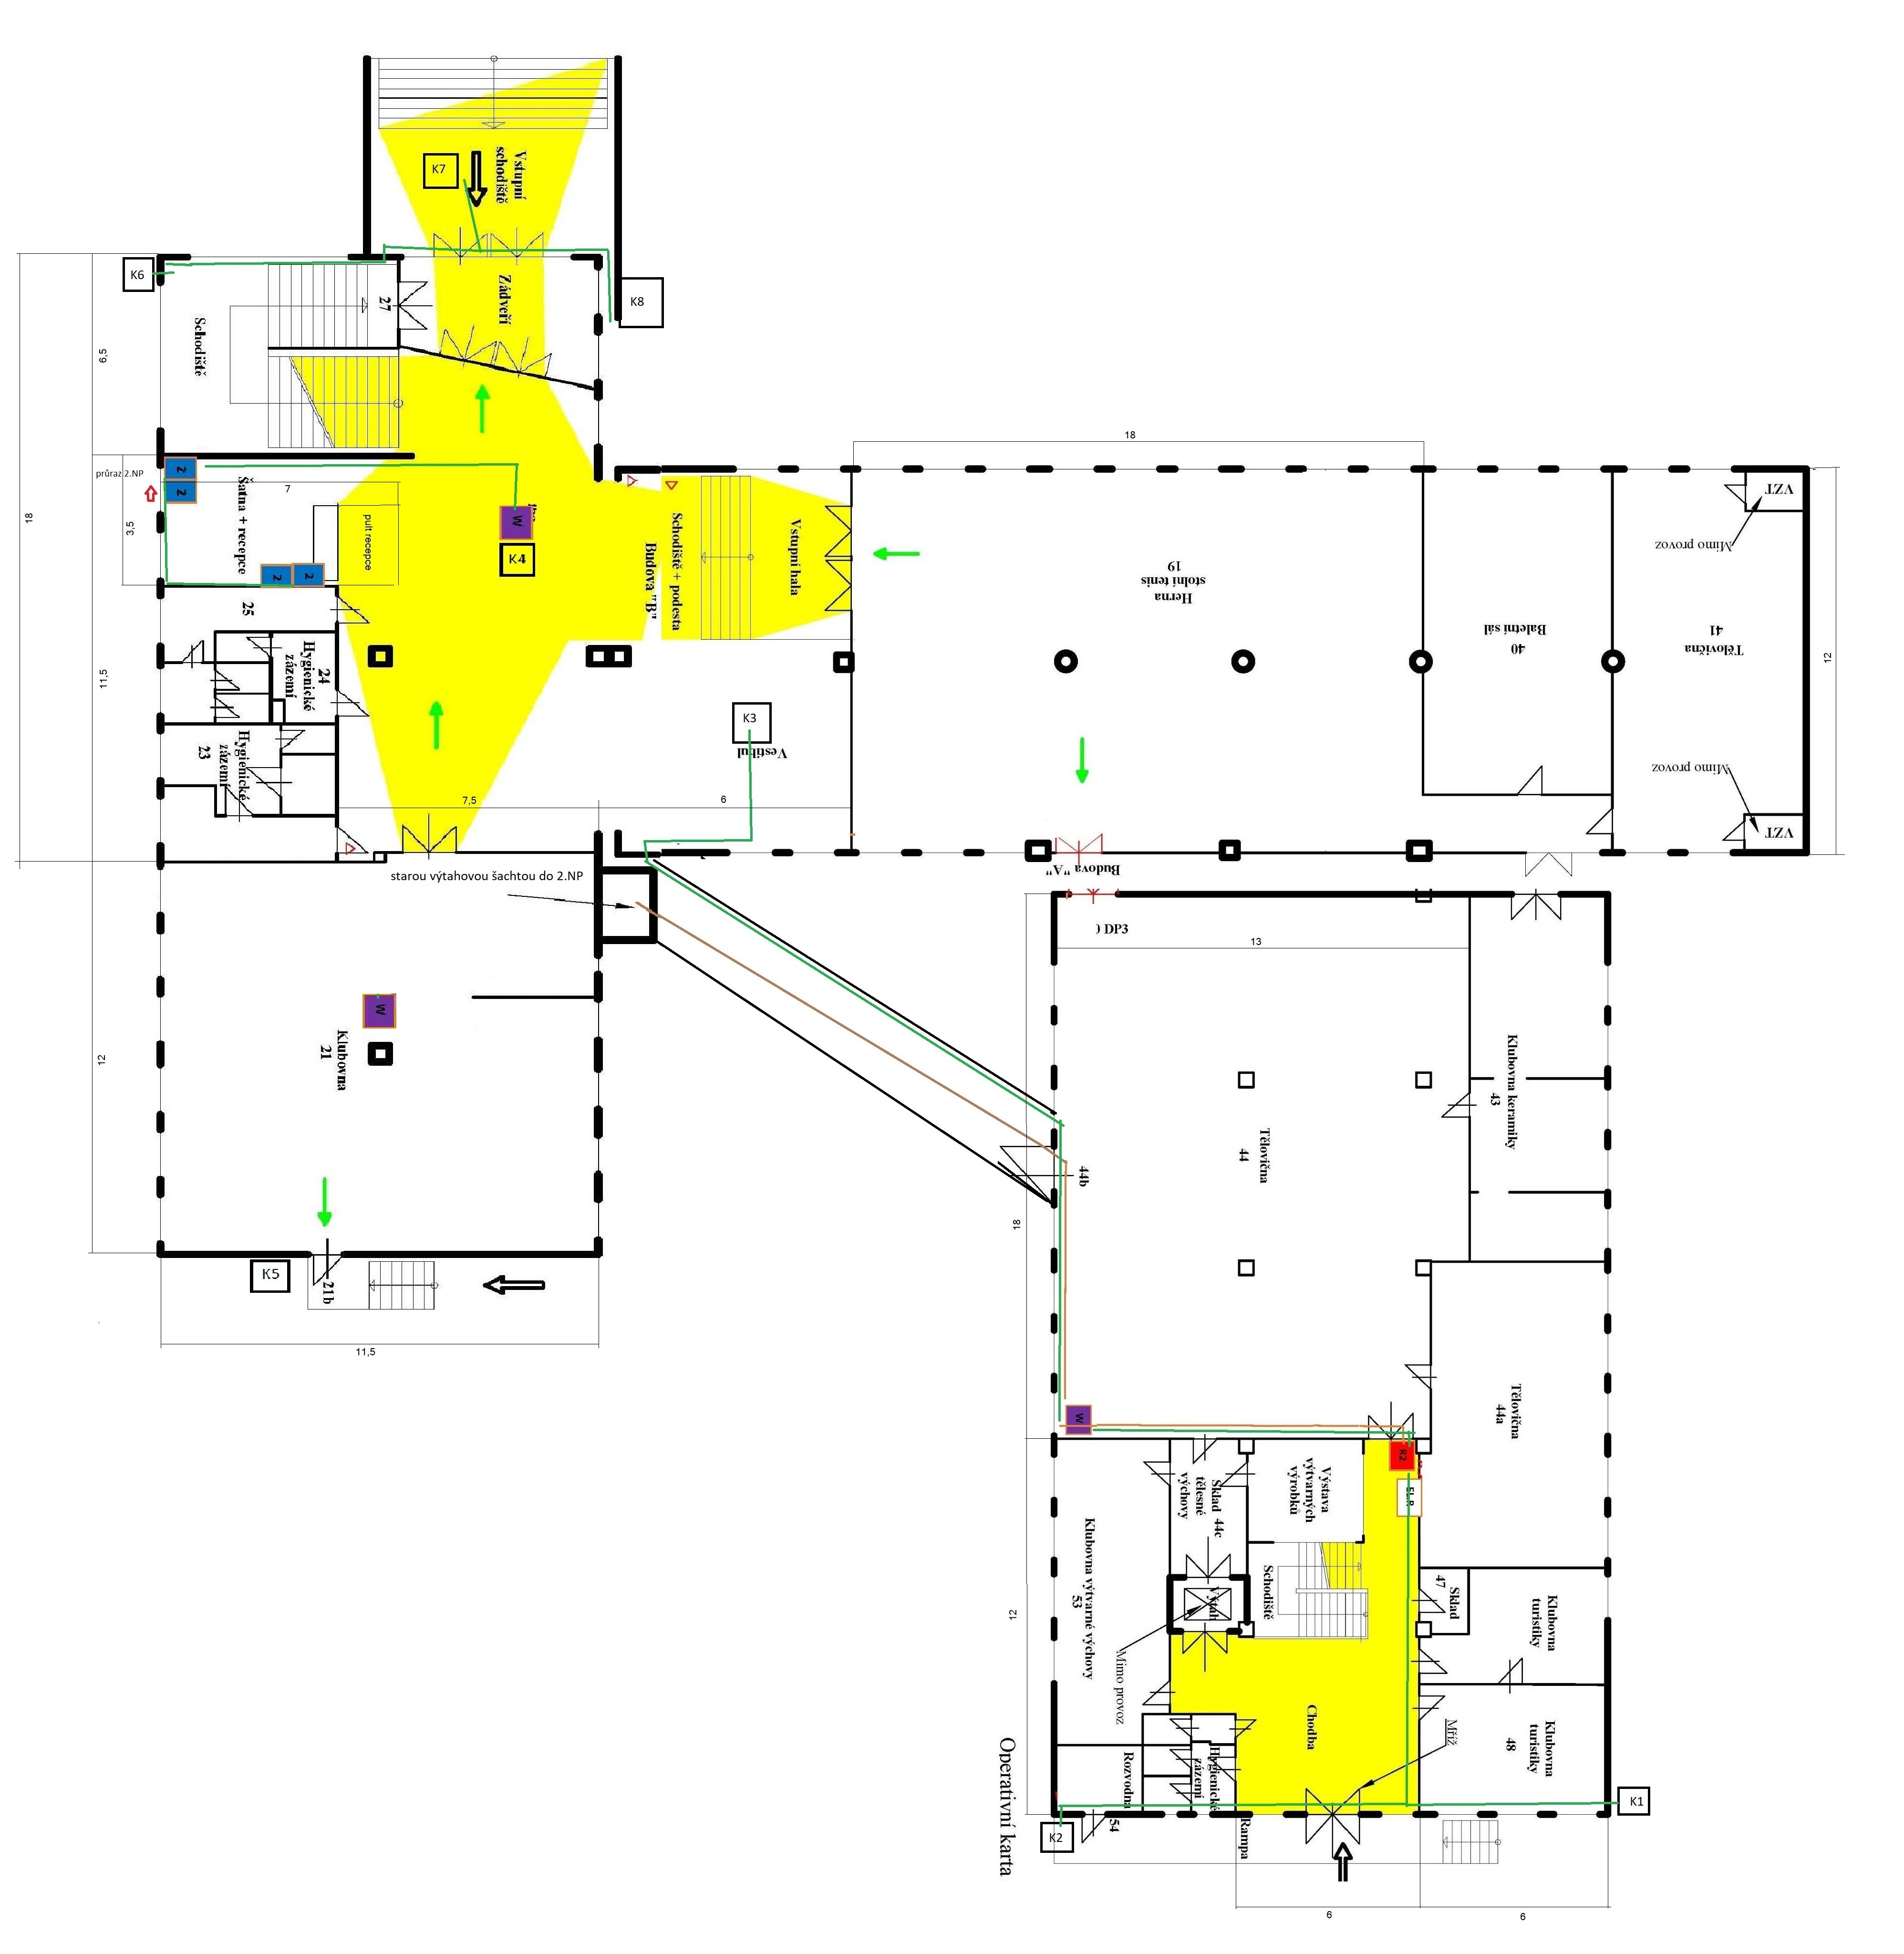
Schéma datové sítě 2. NP
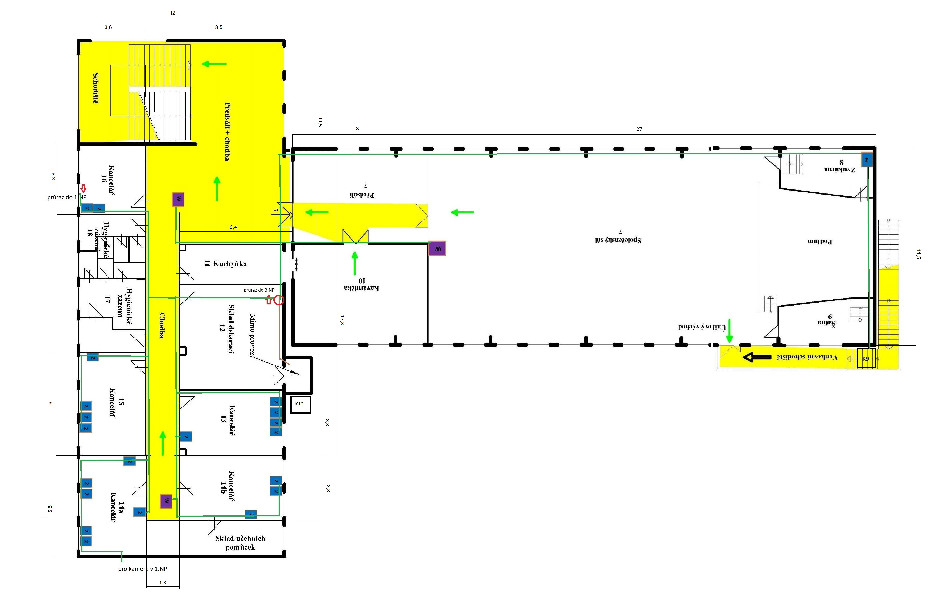
Schéma datové sítě 3. NP
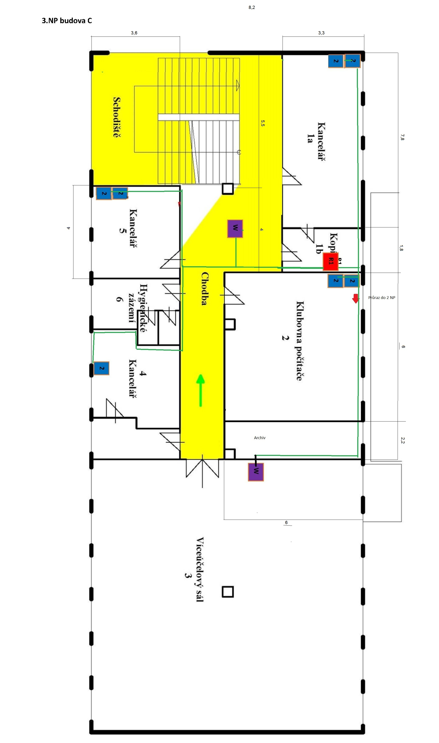
Příloha č. 2: Položkový rozpočet
List aplikace Excel – pro vyplnění 2x klikněte – vyplnit pouze bílá pole
Příloha č. 3: Poddodavatelské schéma
…doplní uchazeč (uvede identifikaci poddodavatelů a jejich podíl na plnění smlouvy, nebo, že pro plnění smlouvy nebude využito poddodavatelů)

